# Lačni zajček

Zajček je zavohal, da je v bližnjem vrt velik in dišeč korenček. Ker je bil lačen, se je odpravil iskati svojo najljubšo hrano. Na poti do korenčka so bile spolzke in umazane luže, ki se jim je želel izogniti. Je pa na poti naletel tudi na puščice, ki kažejo pot. Napiši program in pomagaj lačnemu zajčku priti do korenčka, ne da bi stopil v lužo, in slediti puščicam, da ne zaide s poti.

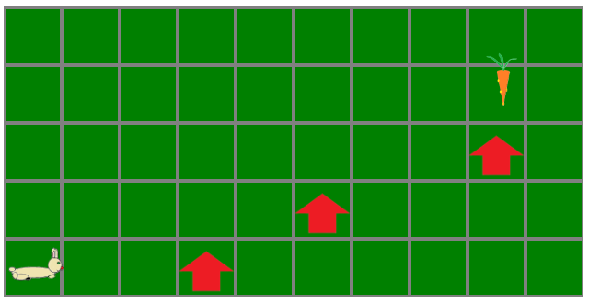

## Ideja reševanja

Sprehajali se bomo naravnost, ko se postavimo na puščic se bomo za logičnim izrazom premaknili za eno mesto gor. Ko v zanki štejemo korake je potrebno šteti tudi korake v navpični smeri.

## Rešitev

